Семінар
Використання енергії сонця для виробітку електроенергії в рамках спеціального пілотування енергоефективної компоненти другої фази Проекту МРГ
Івано-Франківськ, 14-16 жовтня 2015

Досвід Закарпатської області

Загальний досвід Закарпатської області.
Загалом у Закарпатській області в рамках другої фази Проекту МРГ реалізовано 5 МП з використанням енергії сонця для виробітку електроенергії. З них:
- 4 МП з вуличного освітлення
- 1 МП з часткового заміщення споживання електроенергії з мережі на освітянських об’єктах (переважно для забезпечення гарячого водопостачання
Окрім того, в рамках третьої фази Проекту планується реалізувати ще 2 подібних МП: «Інноваційні енергоефективні заходи з вуличного освітлення в с. Свобода Берегівського району. Облаштування вуличного освітлення по вул. Миру із застосуванням ВДЕ (енергії сонця)», «Інноваційні енергоефективні заходи в дитсадку с. Соломоново Ужгородського району. Капітальний ремонт системи гарячого водопостачання з влаштуванням геліоколекторів та облаштування зовнішнього освітлення з використанням ВДЕ (енергії сонця)».

МП «Інноваційні енергоефективні заходи з вуличного освітлення в с. Геча. Капітальний ремонт мережі із застосуванням ВДЕ (енергії сонця)», ZК-56-14(ЕЕ) від 19.06.2014
ОГ: ««Гечанське товариство розвитку села та охорони народних традицій»»
Контактна особа від ОГ: Мештер Андрій Андрійович, тел. 0509255370
Проектувальник: ПП Лендєл С.В., Закарпатська обл., Берегівський район,с. Балажер, вул. Гагаріна, 42, тел. 0503721103
Підрядник: ПП Лендєл С.В., Закарпатська обл., Берегівський район,с. Балажер, вул.. Гагаріна, 42. 0503721103
Технічні деталі:
Тип мережі | Тип опори | Тип світильників | Тип сонячної батареї | Тип акумулятора | Тип контролера | Тип інвертора
Автономні модулі | Металеві, 9,4 м, виробник ПП Лендєл С.В. | LED-66, 30 Вт, виробник «Німеччина», | KV240,  150 Вт, виробник «Німеччина», | FM*GEL 120Am, виробник «Німеччина», розміщений на опорі | 12/24В10А з системою  управління (з датчиком руху), виробник «Німеччина»,
*.
Загальне враження від роботи: світло якісне, освітленість під опорою достатня, в хмарний період (кілька хмарних днів поспіль) - освітленість під опорою достатня
Проблеми під час експлуатації: відсутні
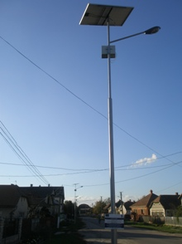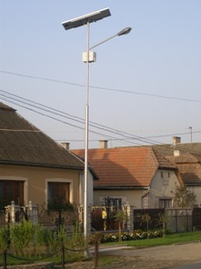

МП «Інноваційні енергоефективні заходи з вуличного освітлення в с. Балажер. Капітальний ремонт мережі із застосуванням ВДЕ (енергії сонця)», ZК-48-13(ЕЕ) від 19.11.2013
ОГ: ««Яношівська спілка розвитку»»
Контактна особа від ОГ: Барта Марта Андріївна, тел. 0506173178
Проектувальник: ТОВ «Вертикаль-проект», м. Ужгород, вул. Швабська, 10/3, тел. 0503726101, (0312) 67 18 31
Підрядник: ПП Лендєл С.В., Закарпатська обл., Берегівський район,с. Балажер, вул. Гагаріна, 42. Тел. 0503721103
Технічні деталі:
Тип мережі | Тип опори | Тип світильників | Тип сонячної батареї | Тип акумулятора | Тип контролера | Тип інвертора
Автономні модулі | Металеві, 9,4 м, виробник ПП Лендєл С.В. | LED-66, 30 Вт, виробник «Німеччина», | KV240,  150 Вт, виробник «Німеччина», | FM-GEL, 80 Ah \ 12 V виробник «Німеччина», розміщений на опорі | 12\24 В, 10 А, виробник «Німеччина»

Загальне враження від роботи: світло якісне, освітленість під опорою достатня, в хмарний період (кілька хмарних днів поспіль), особливо взимку, заряду акумуляторної батареї недостатньо і лампа горить 4 год.
Способи оптимізації системи: облаштування модулів реле часу та сенсором руху. 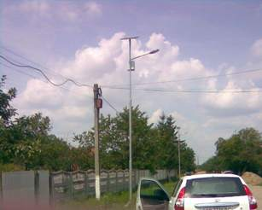

МП “Інноваційні енергоефективні заходи з вуличного освітлення в с. Велятино. Реконструкція мережі з застосуванням ВДЕ(енергії сонця)”
ОГ: «Велятино-наш дім»
Контактна особа від ОГ: Мадай Михайло Іванович, тел. (067)3123423
Проектувальник: ТОВ «Вертикаль Проект» с. Березово Хустського р-ну, 976, тел. (050)372-61-01
Підрядник: ПП «Хуст електро», м. Хуст, вул.Чіжмаря, 52, тел. (096)743-78-05
Технічні деталі:
Тип мережі | Тип опори | Тип світильників | Тип сонячної батареї | Тип акумулятора | Тип контролера | Тип інвертора
Автономні модулі | опори СВ-9,5 | Світильник світлодіодний LED 33 | Сонячний модуль(фотопанель)KV195 | Гелевий акомулятор FM*GEL 80An/12V | Контролер заряду акомулятора ,12/24 В 10 А з системою управління (з датчиком руху) | Комплект кріплень з 3 кронштейнами для світильника + елементи кріплення фотомодуля і апаратури керування

Загальне враження від роботи: світло якісне, освітленість під опорою достатня, в хмарний період (кілька хмарних днів поспіль), особливо взимку, заряду акумуляторної батареї недостатньо і лампа горить 4 год.
Способи оптимізації системи: облаштовано модулями реле часу. 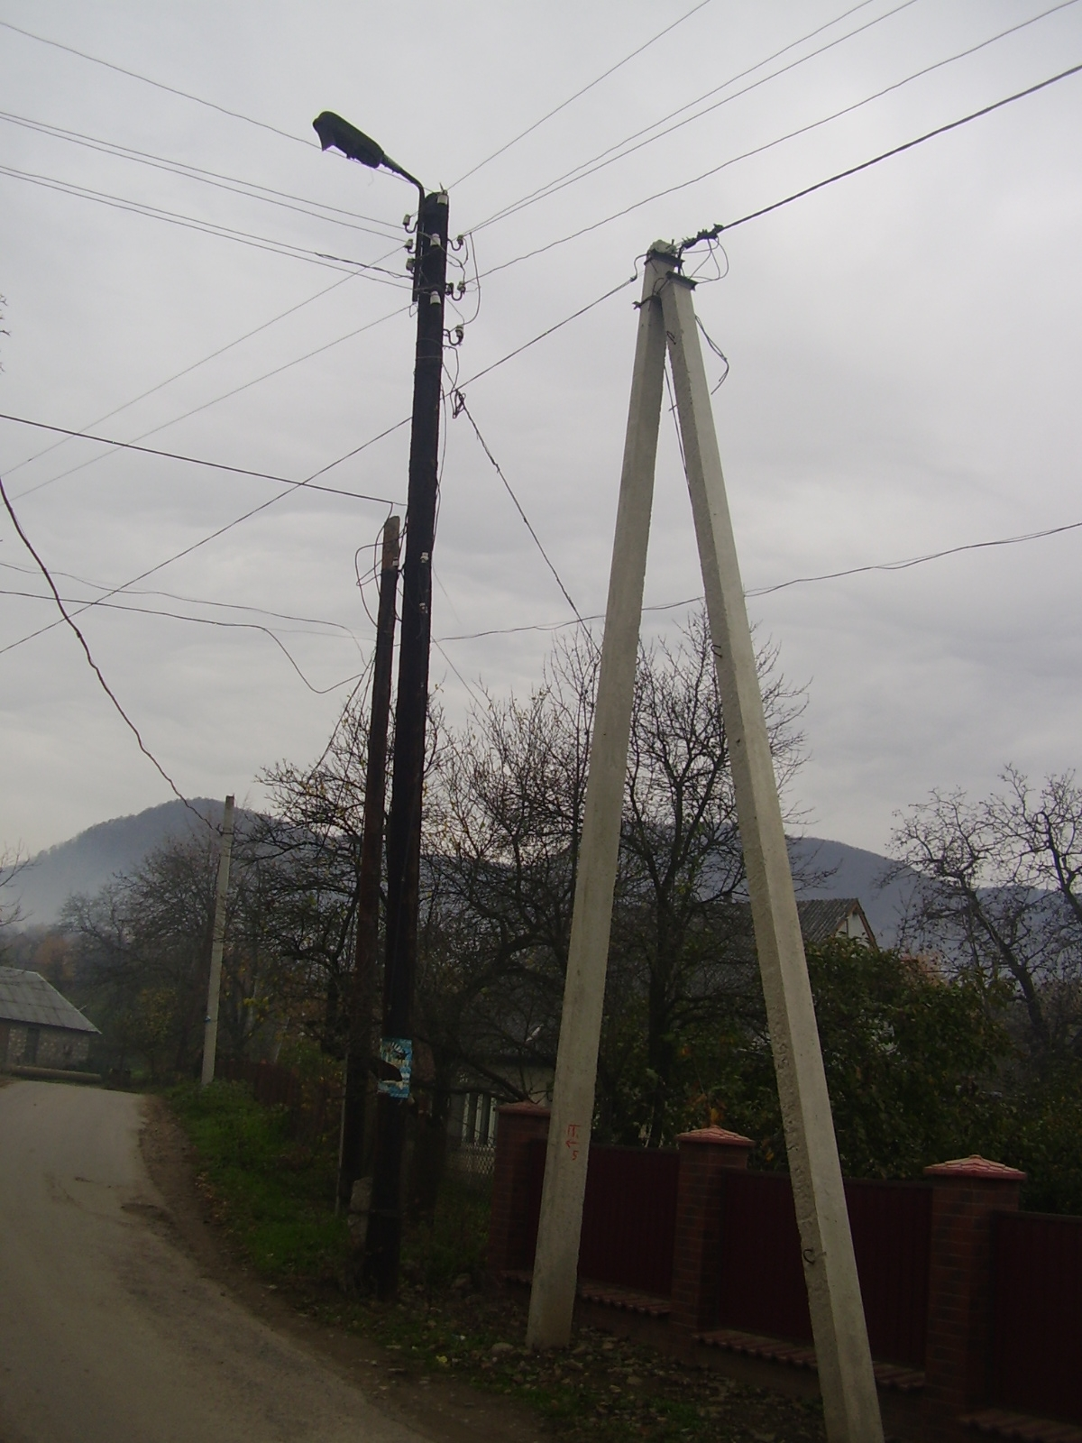

МП «Інноваційні енергоефективні заходи в НВК с. Часлівці. Реконструкція системи опалення з встановленням конденсаційного котла та влаштуванням геліоколектора».
ОГ: «Часловці Чічерго Чайок»
Контактна особа від ОГ: Рояк Марія Берталонівна, тел. (0312)730799
Проектувальник: ТОВ «Вертикаль Проект» с. Березово Хустського р-ну, 976, тел. (050)372-61-01
Підрядник: ПП Тегза І.І.
В якості додаткового джерела тепла планується встановити вакуумний геліоколектор типу «СКВ Twin Power» (пікова потужність 1,376 кВт/год). Колектор встановлюється на будівлі даху з південної сторони. В котельні встановлюється бак акумулятор з двома теплообмінниками, ємністю 1,0 м куб., до якого приєднуються незалежні контури гріючого теплоносія від котлів та геліоустановки. Проект передбачає підключення до котельні 5 окремих відгалуджень на опалення блоків НВК, які приєднуються до розподільчого колектора. Для циркуляції теплоносія на кожному відгалудженні запроектовані циркуляційні насоси типу «Grundfos UPBasic 32-6/180». Для компенсації теплових розширень води запроектований розширювальний бак V=50 л. Трубопроводи теплопостачання котельні монтуються із поліпропіленових труб, а геліосистеми із мідних труб, які тепло ізолюються.

